DRAWINGS (2019)

Marc Vanrunxt & Kunst/Werk
Slagwerk Den Haag

Première 5 april 2019 in Concertgebouw Brugge

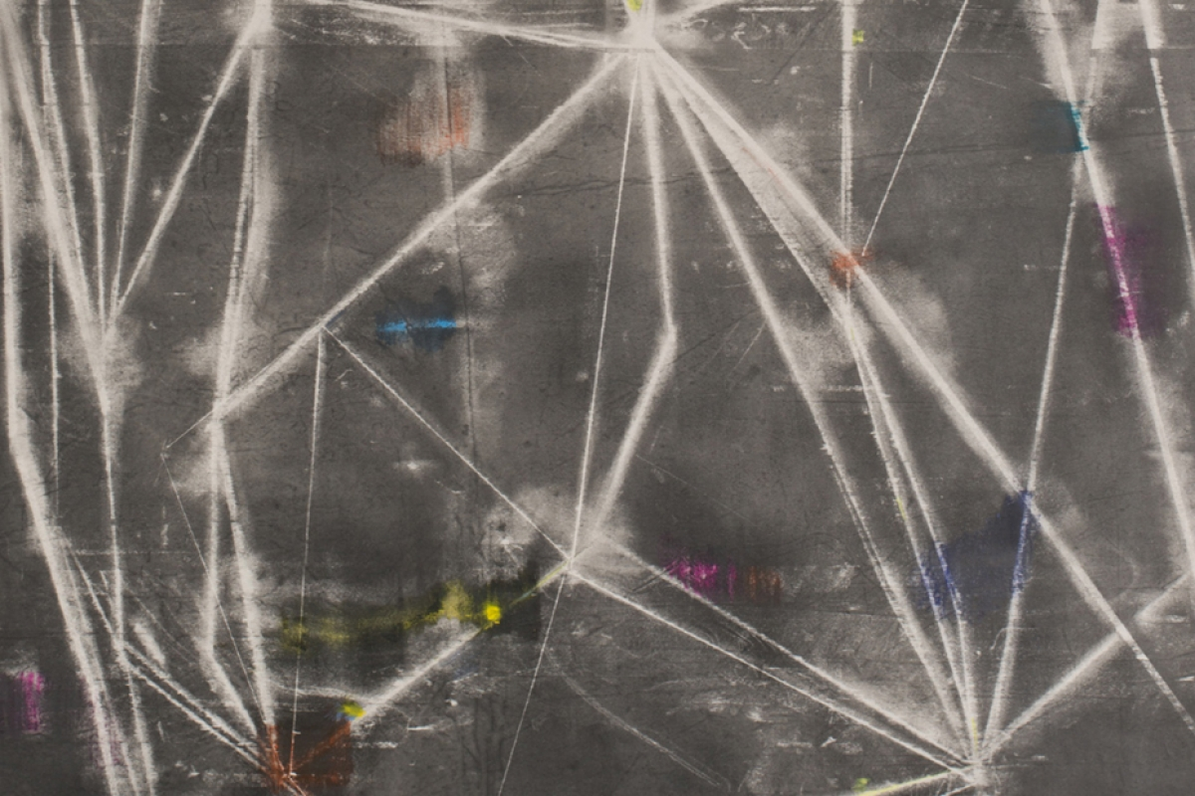
'Stone, pencil on paper and pastel' by Denitsa Todorova

Op uitnodiging van Slagwerk Den Haag, het Nederlandse slagwerkensemble bestaande uit zes percussionisten, stelt Marc Vanrunxt samen met hun artistiek leider Fedor Teunisse een nieuw model voor om dans en choreografie, beeldende kunst en live muziek te ensceneren.

Drawings zal opgebouwd worden door talloze contrasten: het hoorbare versus het onhoorbare; het zichtbare versus het onzichtbare; het waarneembare versus het nauwelijks waarneembare. Het is een duik in de kosmos, de ons omringende ruimte versus het onbereikbare.

Drawings draait rond Le Noir d’Etoile van de Franse componist Gérard Grisey (1946-1998). Deze compositie voor een percussie sextet en tape werd gerealiseerd in 1989 en moet voldoen aan precieze voorschriften van de componist. Het publiek moet omcirkeld worden door de musici zodat de luisteraar omgeven wordt door de klank, alsof die uit het universum komt. Dit effect zal versterkt worden door het gebruik van een pulsar.

Gérard Grisey first heard the deep sound of the cosmos in 1985, in Berkeley, California. There, the French composer associated with the spectralist school met astrophysicist Joe Silk, who played him the sound of a pulsar, a fast-rotating neutron star that survives after a massive star collapses. The sound of the Vela pulsar was low, percussive and absolutely regular. The experience, Grisey later wrote, was to his mind akin to Picasso picking up an old bicycle seat and asking “What in the world could I do with this?” The answer came to the composer only gradually: a piece in which taped recordings of Vela and another pulsar - 0359-54 - were integrated with an array of percussion sounds — mostly unpitched skin and wood instruments, chosen for what Grisey called their “primordial and implacable” characteristics.

(bron: Sound Icon plays Grisey’s pulsar-inspired masterwork uit The Boston Globe, 15 januari 2015)

Het belooft eveneens een unieke samenwerking te worden tussen Marc Vanrunxt en de vier dansers en choreografen die sinds 2017 deel uitmaken van Kunst/Werk: Peter Savel, Igor Shyshko, Lise Vachon en Georgia Vardarou. Vanrunxt nodigt deze performers uit om mee te choreograferen aan een cluster van vijf choreografische ‘partituren’. Hiermee gaat Vanrunxt een stap verder dan in Prototype (2017) waarin dezelfde cast reeds een grote autonomie als auteur opeiste.

Beeldend kunstenaar Koenraad Dedobbeleer zorgt voor een ruimtelijke ingreep. Dedobbeleer werkt op onregelmatige basis mee als scenograaf in het werk van Vanrunxt en dit sinds 2001.
Het team wordt versterkt door vaste medewerkers lichtontwerper Stef Alleweireldt en Marie-Anne Schotte voor haar artistieke advies tijdens het creatieproces.

Credits:

Muziek: Gérard Grisey - Le Noir d’Etoile
Dans: Peter Savel, Igor Shyshko, Lise Vachon, Georgia Vardarou
Musici: Pepe Garcia, Joey Marijs, Niels Meliefste, Fedor Teunisse, Frank Wienk, nn.
Choreografische leiding: Marc Vanrunxt
Muzikale leiding: Fedor Teunisse
Artistiek advies: Marie-Anne Schotte
Scène beeld: Koenraad Dedobbeleer
Licht & techniek: Stef Alleweireldt

Productie: Kunst/Werk, Slagwerk Den Haag
Coproductie: Concertgebouw Brugge
Management Kunst/Werk: Ine Vander Elst: ine.vanderelst@kunst-werk.be
Management SDH: Rogier van Splunder: info@slagwerkdenhaag.nl - Liesbeth Kok: liesbeth@slagwerkdenhaag.nl

Kunst/Werk wordt structureel gesubsidieerd door de Vlaamse Gemeenschap.
Slagwerk Den Haag wordt gesteund door het Fonds Podiumkunsten.

Over Slagwerk Den Haag:
Slagwerk Den Haag is gefascineerd door alles wat te maken heeft met geluid, pulse en materialen als klankbron. Het zijn podiumbespelers én multi-inzetbare (co-)creators. Als uitvoerders spelen ze in elke denkbare setting. Op hun traditionele instrumentenarsenaal, maar ook op porselein, paardenkaken, glas of 3D-geprinte instrumenten. Ze werken samen met kunstenaars en makers van nu. In hun projecten reflecteren ze op de nieuwste ontwikkelingen en willen ze een bijdrage leveren aan de speurtocht naar het onontdekte.
www.slagwerkdenhaag.nl

Over Kunst/Werk:

Kunst/Werk is een organisatie voor dans. Ze belichaamt een professionele, sociale en menselijke ruimte waarin verschillende danspraktijken zich kunnen ontwikkelen. Het oeuvre van Marc Vanrunxt staat hierbij centraal. Vanuit de krachtlijnen van zijn werk engageert Kunst/Werk zich om een duurzame relatie aan te gaan met vier ‘satellieten’, de dansers/makers Peter Savel, Igor Shyshko, Lise Vachon en Georgia Vardarou. De organisatie zorgt voor een flexibele omgeving met waardering voor het unieke karakter en de noden van elke betrokken danspraktijk.
Kunst/Werk staat voor radicale dans: het volhouden en herhalen van een beweging, een improvisatie, een samenwerking. Het is een voortdurende zoektocht naar een eigen woordenschat, in de dans zelf en ook in het discours dat haar begeleidt. De dans vertrekt vanuit een overtuiging van de zeggingskracht van de beweging. De kunstenaars van Kunst/Werk staan voor volharding in abstractie en respect voor de persoonlijke blik van het publiek.
www.kunst-werk.be

